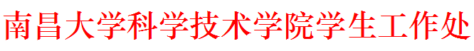

南大科院学工字〔2017〕37号

关于做好2016—2017学年评选
先进班级工作的通知
各学科部：
为加强班级建设工作，提高学生集体荣誉感，鼓励先进，树立典型，学院将开展2016—2017学年评选先进班级工作评选工作，请各学科部按照《南昌大学科学技术学院学生班级考核及先进班级评选办法》（修订）要求，做好此项工作。现将有关事项通知如下：
一、严格按照《南昌大学科学技术学院学生班级考核及先进班级评选办法》执行。
二、请各学科部对辅导员、辅导员对班级分别召开会议学习，组织开展评选的各项工作；
三、公示无异议后，由各学科部核准签字（盖章），于2017年12月22日之前将班级总结材料、班级工作特色材料、及汇总表统一交至学生工作处教育科（电子档、纸质版）
五、各学科部要严格按照公平、公开、公正的原则，实行层层负责和责任追究制。
六、学生工作处设立监督举报电话，并对举报情况进行核查，监督举报电话为：88304513 联系人：戴 健

学生工作处
二○一七年十二月七日

附件一：2016-2017学年班级考核自评表

主题词：班级建设 先进班级 评选 通知
南昌大学科学技术学院学生工作处 2017年12月日印发
打印：戴健 校对： （共印8份）

